Modul LCD displeje se čtyřmi tlačítky
Milan Horkel

Modul LCD2L4P obsahuje dvouřádkový LCD displej s obvyklým Hitachi řadičem a čtveřici tlačítek. Používá se jako univerzální uživatelský interfejs při pokusech s mikroprocesorovými konstrukcemi
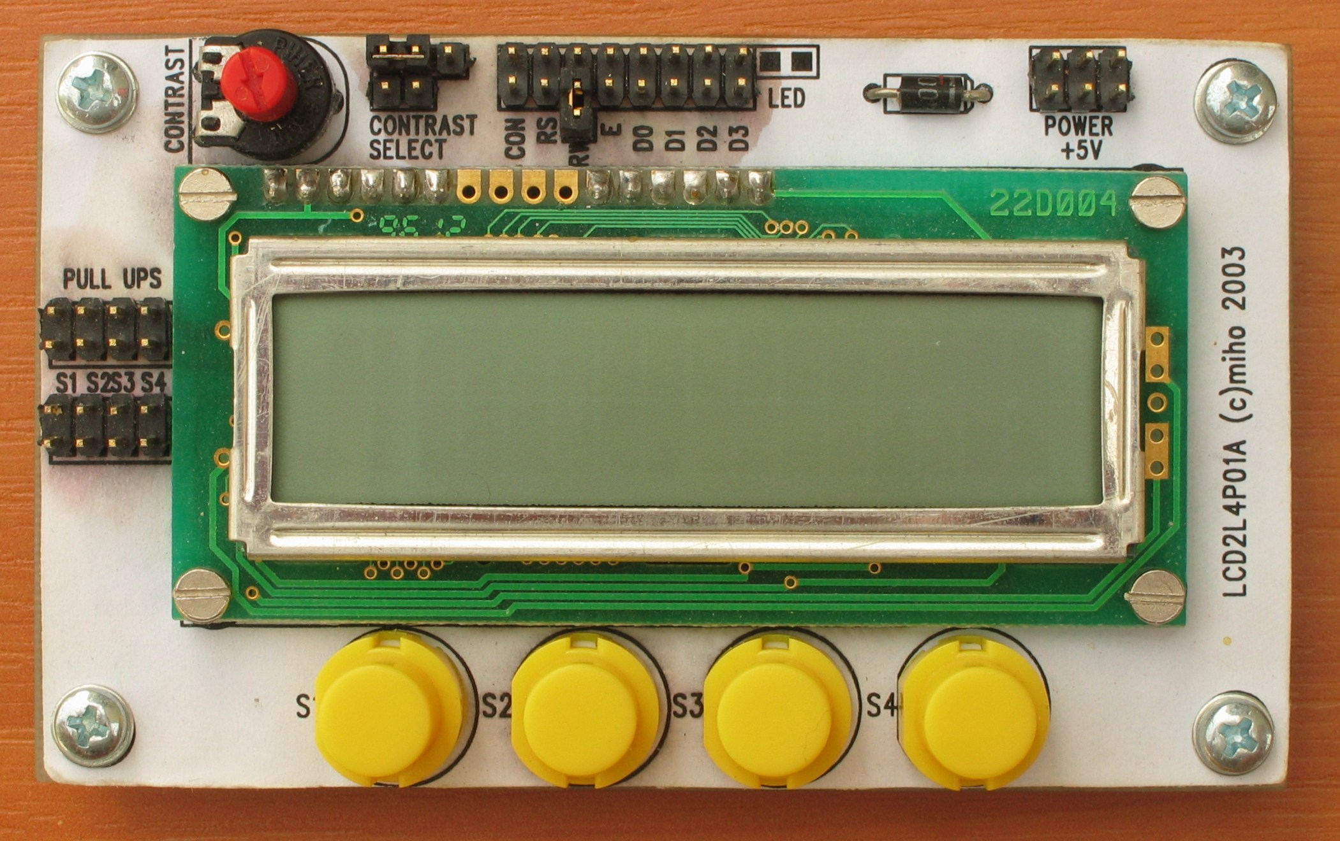

Technické parametry
Parametr | Hodnota | Poznámka
Napájení | +5V nebo +3V/-2V | Záporné napětí pro řízení kontrastu
Spotřeba | cca 1mA | Při +5V
Displej | LCD, 2 řádky po 16 znacích | Hitachi řadič
Tlačítka | 4 spínací tlačítka do země | Volitelný pull-up odpor
Rozměry | 61 x 101 x 22 mm | Výška nad nosnou deskou

Popis konstrukce

Úvodem
Na modulu je osazen obyčejný standardní dvouřádkový LCD displej s Hitachi řadičem (to jsou skoro všechny dostupné řádkové displeje). Z displeje je vyveden jen 4 bitový interfejs a příslušné řídící signály. Pomocí propojek je možné připojit trimr pro řízení kontrastu displeje a trvale nastavit řídící signál RW na režim jen zápis (v obvyklých konstrukcích se z LCD displeje nic nečte).
Pod displejem jsou umístěna 4 velká spínací tlačítka do země. Pomocí řady propojek označené „PULL UPS“ je možné připojit pull-up odpory do plusu (hodnota 10k).

Zapojení modulu
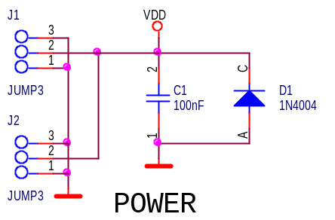
Dioda D1 je ochranná dioda proti přepólování napájení. Standardní napájení je +5V ale v případě potřeby může být napájení menší ale je třeba použít záporného napětí pro řízení kontrastu LCD displeje (potřebný rozdíl mezi kladným napájením a záporným předpětím jej cca 5V). Při sníženém napájecím napětí je podstatně snížena spotřeba. Napájecí proud pro řízení kontrastu je velmi malý a je možné snadno jej nastřídat.
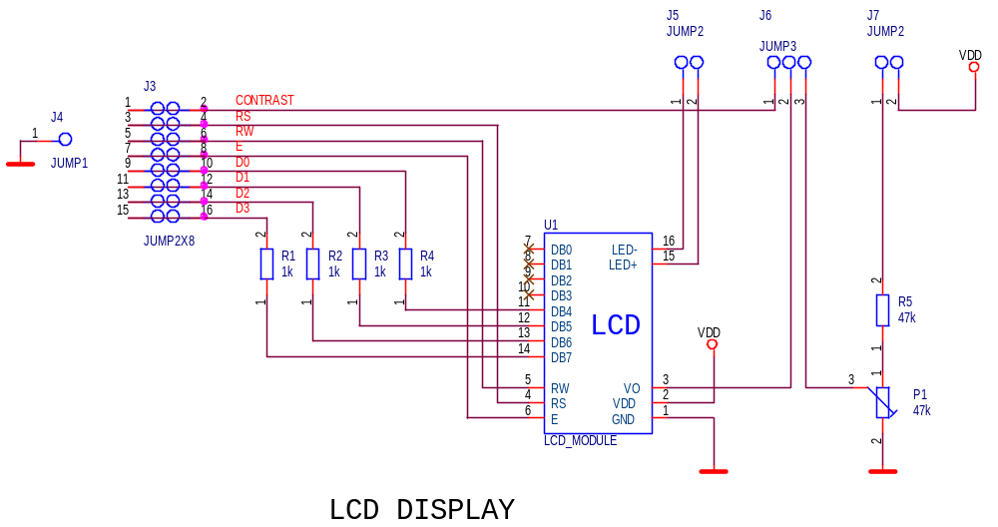
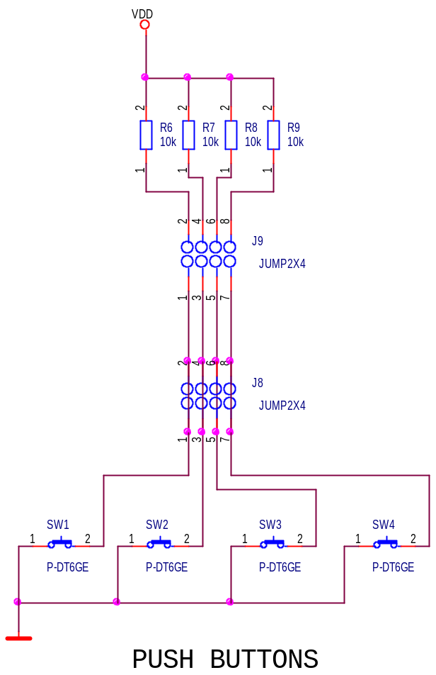
Zapojení tlačítek je přímočaré. Odpory R6 až R9 jsou volitelné (propojkami J9) pull-up odpory. Tlačítka jsou napevno zapojená „do země“.
Reference | Název

Odpory
R1,R2,R3,R4 | 1k
R6,R7,R8,R9 | 10k
R5 | 47k

Odporové trimry
P1 | 47k

Keramické kondenzátory
C1 | 100nF
Polovodiče
D1 | 1N4004
U1 | LCD SC1602A
Mechanické součástky
SW1,SW2,SW3,SW4 | P-DT6GE
J4 | JUMP1
J5,J7 | JUMP2
J6 | JUMP3
J1+J2 | JUMP2X3
J8,J9 | JUMP2X4
J3 | JUMP2X8

Ovládání LCD displeje
LCD displej se ovládá zápisem do řídících registrů (RS=0), do paměti pro zobrazovaný text (DD RAM) nebo do paměti definice znaků (CG RAM). Z pamětí DD RAM a CG RAM je možné rovněž číst ale tato funkce nebývá potřebná a je možné trvale čtení deaktivovat (RW=0).
Zápis (i čtení) může buď probíhat najednou po 8 bitech nebo nadvakrát po 4 bitech. Druhý způsob je výhodný z hlediska snížení počtu portů procesoru, ke kterému je displej připojen. Pozor, pro čtyřbitový provoz se používají vývody D7 až D4.
Obsah paměti DD RAM definuje (v ASCII kódu + japonské znaky), co se bude zobrazovat. Pro jednotlivé řádky je vyhrazen určitý rozsah adres v DD RAM ze kterého je vidět jen výřez. Je možné volit, zda se při zápisu znaků do DD RAM automaticky zvyšuje adresa do které se zapisuje nebo zda se posouvá okno. Posouvání okna je možné řídit nezávisle a je tam možné snadno realizovat běžící text.

Instrukce | Řízení |  | Datová sběrnice
Instrukce | RS | RW | D7 | D6 | D5 | D4 | D3 | D2 | D1 | D0
Smaž displej a nuluj adresu DD | 0 | 0 | 0 | 0 | 0 | 0 | 0 | 0 | 0 | 1
Nuluj adresu DD na 0 a zruš posunutí | 0 | 0 | 0 | 0 | 0 | 0 | 0 | 0 | 1 | *
Nastavení pohybu kurzoru | 0 | 0 | 0 | 0 | 0 | 0 | 0 | 1 | ID | S
Nastavení módu displeje | 0 | 0 | 0 | 0 | 0 | 0 | 1 | D | C | B
Okamžitý posuv kurzoru nebo textu | 0 | 0 | 0 | 0 | 0 | 1 | SC | RL | * | *
Nastavení funkce displeje | 0 | 0 | 0 | 0 | 1 | DL | N | F | * | *
Nastavení adresy CG | 0 | 0 | 0 | 1 | A5 | A4 | A3 | A2 | A1 | A0
Nastavení adresy DD | 0 | 0 | 1 | A6 | A5 | A4 | A3 | A2 | A1 | A0
Čtení adresy a busy bitu | 0 | 1 | BF | A6 | A5 | A4 | A3 | A2 | A1 | A0
Zápis dat | 1 | 0 | D7 | D6 | D5 | D4 | D3 | D2 | D1 | D0
Čtení dat | 1 | 1 | D7 | D6 | D5 | D4 | D3 | D2 | D1 | D0

Bit | Popis
S=1 | Při zápisu/čtení dat se bude posouvat celý displej (směr určuje bit ID)
S=0 | Při zápisu/čtení dat se bude posouvat jen kursor (směr určuje bit ID)
ID=1 | Při zápisu/čtení dat je ukazatel adresy inkrementován
ID=0 | Při zápisu/čtení dat je ukazatel adresy dekrementován
B=1 | Blikající znak na pozici kurzoru
B=0 | Znak nebliká
C=1 | Zapnutí kurzoru
C=0 | Vypnutí kurzoru
D=1 | Zapnutí displeje
D=0 | Vypnutí displeje
RL=1 | Okamžitý posuv doprava
RL=0 | Okamžitý posuv doleva
SC=1 | Okamžitý posuv textu
SC=0 | Okamžitý posuv kurzoru
F=1 | Znaky v rastru 5x10
F=0 | Znaky v rastru 5x7 (běžné)
N=1 | Počet řádek displeje 2 nebo 4
N=0 | Počet řádek displeje 1 (některé jednořádkové displeje jsou dvouřádkové – místo řádek mají levou a pravou polovinu)
DL=1 | Přenos dat 8 bitů
DL=0 | Přenos dat 4 bity (používají se vodiče D7 až D4)
BF=1 | Bussy – probíhá vnitřní operace
BF=0 | Ready – je možné posílat instrukce

Mechanická konstrukce
Mechanická konstrukce je standardní. Displej je přišroubován šrouby M2.5, jako distanční podložky mezi displej a plošný spoj je možné použít matičky M3.

Osazení a oživení

Osazení
Strana součástí
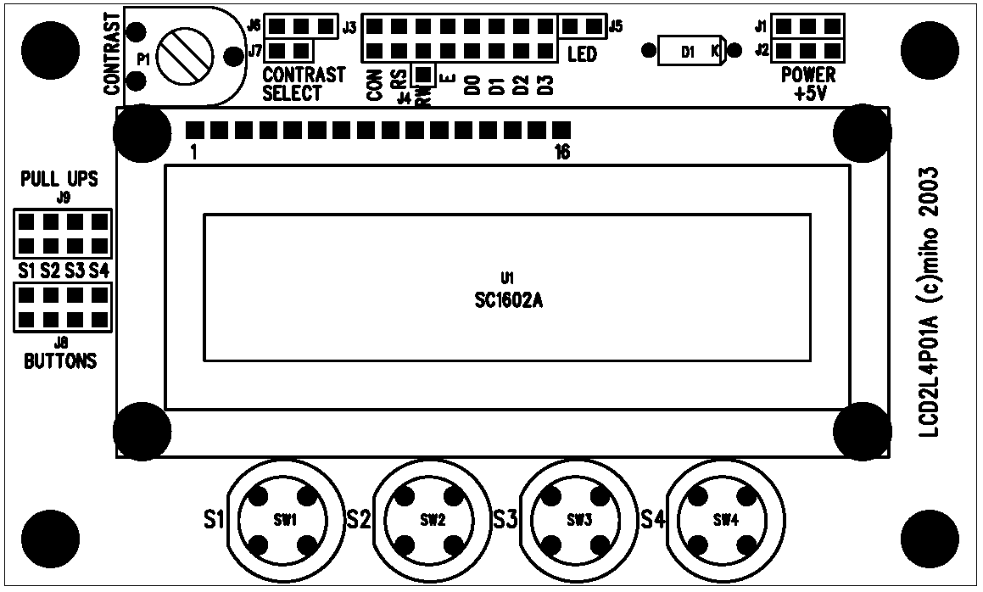
Strana spojů
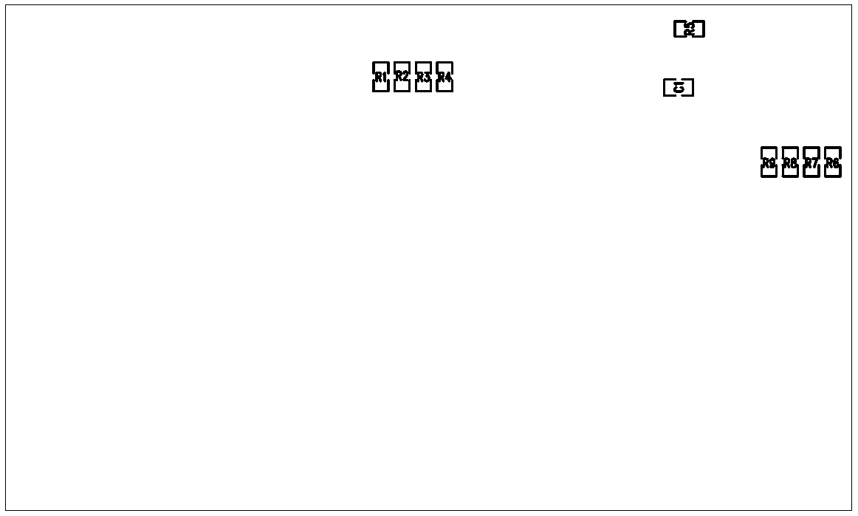

Oživení
Pokud jsou součásti, plošný spoj a pájení v pořádku není co oživovat.

Programové vybavení
Pro ovládání LCD displeje procesorem PIC je připraven knihovní modul LCD.C napsaný v jazyce C pro překladač CCS.

Uživatelský návod
V programu, který bude ovládat LCD displeje je třeba definovat připojení LCD displeje a včlenit knihovnu LCD.C do zdrojového programu. První příklad ukazuje jak se definuje připojení LCD displeje, když jsou datové bity displeje připojeny na libovolné porty procesoru:
#define LCD_RS PIN_A2 // Signal RS
#define LCD_E PIN_A3 // Signal E
#define LCD_D0 PIN_A4 // Data
#define LCD_D1 PIN_B1
#define LCD_D2 PIN_B2
#define LCD_D3 PIN_B3
#include <LCD.C>
Následující příklad zobrazuje připojení, kdy jsou jednotlivé bity datové sběrnice displeje připojeny na jediný port procesoru za sebou:
#define LCD_RS PIN_A2 // Signal RS
#define LCD_E PIN_A3 // Signal E
#define LCD_DATA_LSB PIN_C2 // 4 bity za sebou
#include <LCD.C>
Pak je třeba LCD displej inicializovat (například ve funkci main() ):
lcd_init();
Pak je možné buď posílat znaky na displej rovnou pomocí funkce LCD_putc() nebo prostřednictvím funkce printf():
LCD_Putc(0x40);
printf(LCD_Putc,"\n\rText1\r\nText2\n\r");
V případě potřeby je možné nadefinovat nové znaky (až 8 znaků najednou). Jejich tvar se uloží do CG RAM v displeji a je možné je zobrazit jako znaky s kódem 0x00 až 0x07 (nebo 0x08 až 0x0F, 0x10 až 0x17 a 0x18 až 0x1F). Tvary českých znaků a některých užitečných symbolů je již předpřipravena a používá se takto:
lcd_define_char(0,LCD_CHAR_BAT50);
// Definice znaku baterie do pozice 0
lcd_define_char(2,LCD_CHAR_HLE LCD_CHAR_LUI);
// Definice znaků ě a Í od pozice 2
// Mezi retezci s definici není carka
printf(lcd_putc,"\fZnaky:\20\22\23");
// Vypis znaku z pozice 0, 2 a 3
delay_ms(1000);
// Prodleva
lcd_define_char(0,LCD_CHAR_BAT0);
// Predefinovani tvaru znaku v pozici 0
delay_ms(1000);
// Prodleva
Do displeje je možné posílat řídící příkazy nebo displej řídit pomocnými funkcemi takto:
\f = \x0C nová stránka = smazání displeje
\n = \x0A odřádkování = přechod na druhou řádku
\b = \x08 backspace = posunutí kurzoru o 1 pozici vlevo
\r = \x0D přesune se na pozici 1,1
\0 .. \7 uživatelsky definovaný znak v pozici 0 až 7 v CG RAM
\20 .. \27 alternativní způsob jak vypsat uživatelsky definované znaky
(funkce printf() chápe znak 0 jako ukončení tisku)
lcd_gotoxy(x,y) přesuň kurzor na uvedenou pozici (1,1 znamená domu)
lcd_cursor_on() zapne kurzor
lcd_cursor_off() vypne kurzor

Popis programu
V případě nejasnosti je vhodné nahlédnout do zdrojového textu LCD.C a případně vyhledat podrobnosti. Na konci souboru je uveden příklad definování uživatelských LCD znaků a hned před ním je definice konstant pro české znaky a některé pomocné znaky včetně jejich popisu.
Aktuální verze LCD.C se může mírně lišit od výše uvedeného popisu, je proto třeba primárně vycházet z komentářů ve zdrojovém kódu.

